环翠区市场监督管理局
2016年度政府信息公开工作年度报告

根据《威海市环翠区人民政府办公室关于做好2015年政府信息公开工作年度报告编制工作的通知》文件要求，依据《中华人民共和国政府信息公开条例》、《山东省政府信息公开办法》等规范性文件精神，结合我局职能转变的新形势，我局高度重视政府信息公开工作，切实加强组织领导，完善工作机制，创新公开形式，拓展公开内容，进一步规范政务公开，不断提高政府信息公开工作水平。现将我局2016年度政府信息公开工作情况报告如下。
一、概述
2016年度，我局认真贯彻执行《中华人民共和国政府信息公开条例》要求和省、市、区有关政府信息公开文件精神，着力加强政府信息公开工作的组织领导，完善制度建设，不断创新公开形式、扩展公开内容、丰富公开载体，实施了一系列促进市场主体发展、商标品牌建设、产品质量监管、安全生产等各项市场监管工作信息公开的举措，促进了我局政府信息公开工作快速健康发展。2016年度我局通过主动公开政府信息127条，未收到信函申请。

图二：政府网站信息公开图片
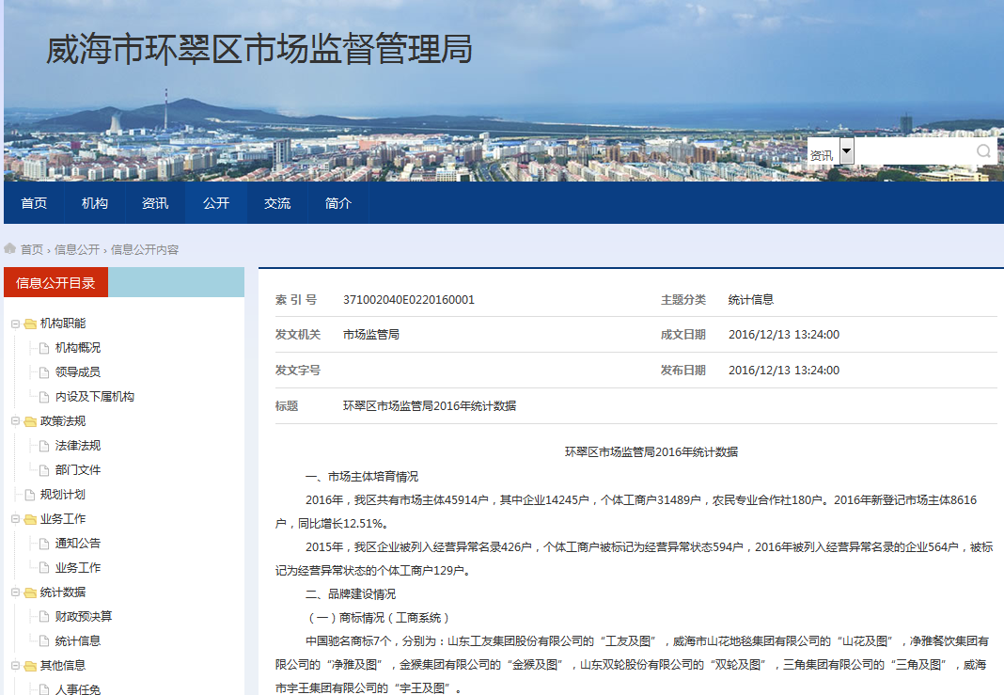
图三：微信微博等新媒体公开图片
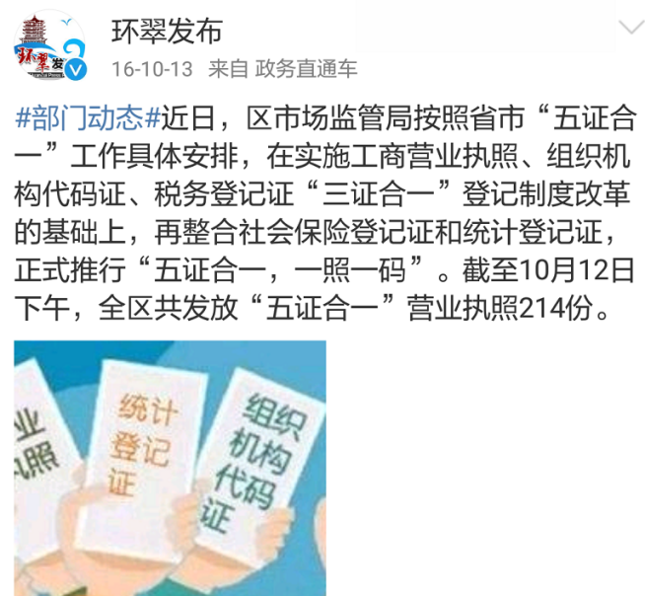
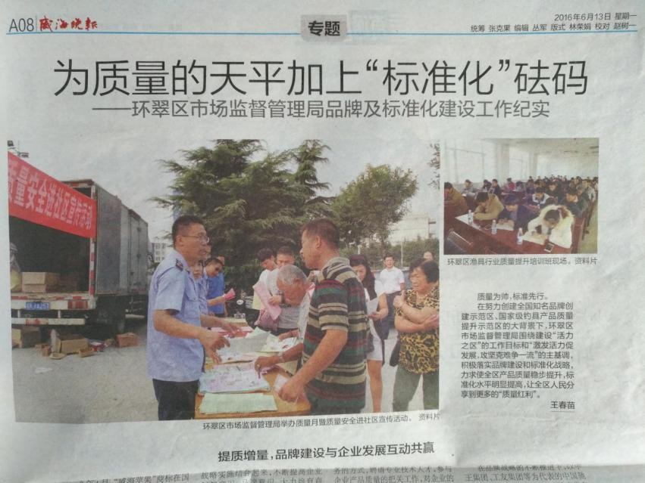
图四：报纸电视台等传统媒体信息公开图片

二、组织领导和制度建设情况
（一）加强组织领导。根据人员变动实际情况适时对政务信息公开工作领导小组及工作机构进行梳理调整，确定了由分管副局长任组长、法制科、信用科、办公室等业务科室负责人为成员的政务信息公开领导小组，明确了政府信息公开工作责任体系和工作分工，切实加强对政务信息公开工作的组织领导。
（二）完善规章制度。结合我局9000质量体系认证的契机，对政府信息公开工作制度进一步梳理规范，制定了《政务信息公开审查表》，明确政务公开的流程，形成科室负责人初审、办公室保密审查、领导核审签发、信息公开专职人员上传的信息公开工作程序。
三、发布解读、回应社会关切以及互动交流情况
做好政策公开和解读工作，在环翠区政务网及时公开了新施行的《山东省特种设备安全条例》解读材料，发布了《企业住所和经营场所备案登记制度》、《环翠区关于推进科技创新的扶持意见（试行）》。做好回应社会关切的信息发布，在环翠政务网及时公开了2016年商（产）品监督抽检信息、企业年报等社会关切的信息，及时总结消费投诉热点，通过报纸、电视媒体发布消费警示、消费信息153期。
四、主动公开政府信息以及公开平台建设情况
2016年，我局紧紧围绕自身职责，结合政风行风评议工作，以行政许可、行政处罚为重点内容，积极采取各种形式，全面推行政务信息公开，其中，通过《环翠区政务网》的“信息公开”和“部门动态”栏目，主动公开政府信息40条。
五、政府信息公开申请办理情况
2016年，我局未收到信息公开申请。
六、政府信息公开收费及减免情况
2016年，我局未发生与政府信息公开有关的费用支出，也未向公民、法人和其他组织收取与政府信息申请有关的任何费用。
七、因政府信息公开申请提起行政复议、行政诉讼的情况
2016年，我局未发生针对政府信息公开事项的行政复议申请。
八、政府信息公开保密审查及监督检查情况
按照上级的要求，我局办公室对拟发信息进行保密安全审核，在确认所提交内容为可公开内容后，再由信息公开工作人员对信息进行公开，形成了及时对拟定公开材料进行事前保密审查、事后监督检查，确保所有公开信息准确无误符合要求的工作机制。
九、政府信息公开工作存在的主要问题及改进情况
存在的问题：一是政府信息公开意识有待加强，信息公开的全面性、及时性有待提升。二是信息内容与公众需求有差距。主动公开的政府信息与公众的需求存在一些距离，特别是一些涉及群众切身利益的政策法规、创新举措、统计数据等。
下步措施：一是及时对群众关注的政务信息进行更新和清理，继续及时、准确、规范公布本部门的有关信息，提高信息公开的数量和质量，方便群众了解市场监管局工作动态。
二是建立长效工作机制。建立政府信息公开内容审查和更新维护、监督检查评议、培训宣传等工作制度，确保政府信息公开工作深入、持续、高效地开展。

